中华人民共和国公共安全行业标准
安全防范系统通用图形符号
中华人民共和国公共安全行业标准  安全防范系统通用图形符号 | GA / T 74—2000

1 范围
本标准规定了安全防范系统技术文件中使用的图形符号。
本标准适用于安全防范工程设计、施工文件中的图形符号的绘制和标注。
2 引用标准
下列标准所包含的条文，通过在本标准中引用而构成为本标准的条文。本标准出版时，所示版本均为有效。所有标准都会被修订，使用本标准的各方应探讨使用下列标准最新版本的可能性。
GB／T 4728.10—1999 电气简图用图形符号 第10部分：电信：传输
BS 4737—5.2：1998 入侵报警系统 第5部分：术语和符号 5.2章 绘图推荐符号
3 图形符号
编号 | 图形符号 | 名 称 | 英 文 | 说 明
3.1 |  | 周界防护装置及防区等级符号
3.1.1 | 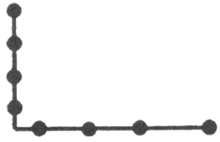 | 栅栏 | fence | 单位地域界标
3.1.2 |  | 监视区边界 | monitored zone | 区内有监控，人员出入受控制
3.1.3 |  | 保护区边界(防护区) | protective zone | 全部在严密监控防护之下，人员出入受限制
3.1.4 |  | 加强保护区边界(禁区) | forbidden zone | 位于保护区内，人员出入禁区受严格限制
3.1.5 | 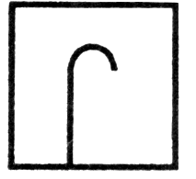 | 保安巡逻打卡器 | security cruise station
3.1.6 |  | 警戒电缆传感器 | guardwire cablesensor
3.1.7 | 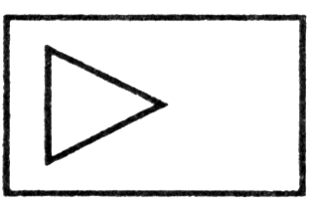 | 警戒感应处理器 | guardwire sensor processor | 长方形：  长∶宽=1∶0.6
3.1.8 | 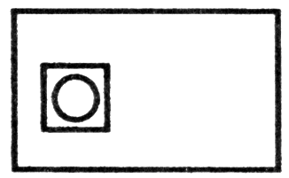 | 周界报警控制器 | console
3.1.9 |  | 接口盒 | interface box

编号 | 图形符号 | 名 称 | 英 文 | 说 明
3.1.10 | 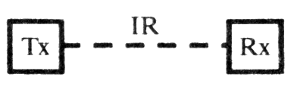 | 主动红外探测器 | active infrared intrusion detector | 发射、接收分别为Tx、Rx 引用BS 4737-5.2：1998
3.1.11 |  | 引力导线探测器 | tensioned wire detector | 引用BS 4737-5.2：1998
3.1.12 | 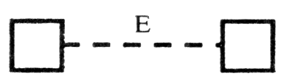 | 静电场或电磁场探测器 | electrostatic or electromagnetic fence detector | 引用BS 4737-5.2：1998
3.1.13 | 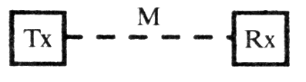 | 遮挡式微波探测器 | microwave fence detector | 引用BS 4737-5.2：1998
3.1.14 | 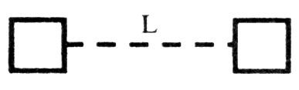 | 埋入线电场扰动探测器 | buried line field disturbance detector | 引用BS 4737-5.2：1998
3.1.15 | 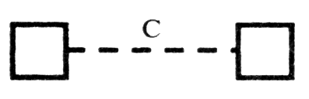 | 弯曲或震动电缆探测器 | flex or shock sensitive cable detector | 引用BS 4737-5.2：1998
3.1.16 | 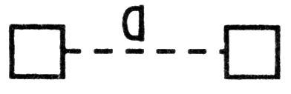 | 拾音器电缆探测器 | microphone cable detector | 引用BS 4737-5.2：1998
3.1.17 |  | 光缆探测器 | fibre optic cable detector | 引用BS 4737-5.2：1998
3.1.18 | 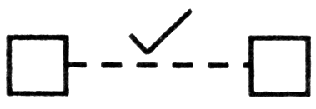 | 压力差探测器 | pressure differential detector | 引用BS 4737-5.2：1998
3.1.19 |  | 高压脉冲探测器 | high-voltage pulse detector
3.1.20 | 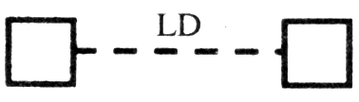 | 激光探测器 | laser detector
3.2 |  | 出入口控制设备 | access control equipment
3.2.1 | 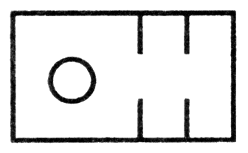 | 楼宇对讲系统主机 | main control module for flat intercom electrical control system
3.2.2 | 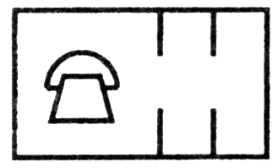 | 对讲电话分机 | interphone handset
3.2.3 | 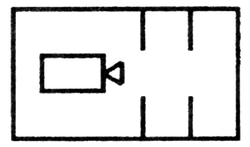 | 可视对讲摄像机 | video entry security intercom camera
3.2.4 | 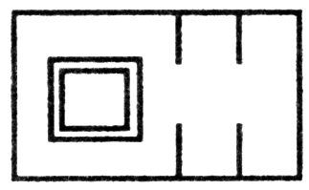 | 可视对讲机 | video entry security intercom
3.2.5 | 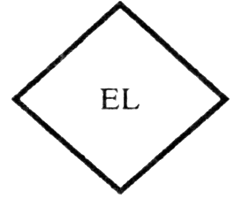 | 电控锁 | electro-mechanical lock

编号 | 图形符号 | 名 称 | 英 文 | 说 明
3.2.6 | 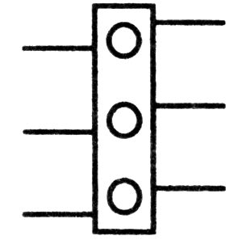 | 卡控旋转栅门
3.2.7 |  | 卡控旋转门
3.2.8 | 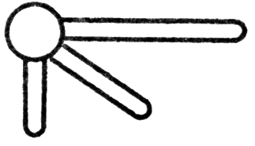 | 卡控叉形转栏
3.2.9 | 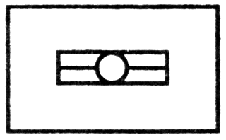 | 出入口数据处理设备
3.2.10 | 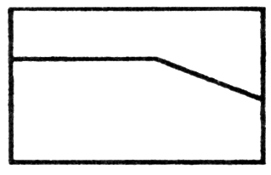 | 读卡器 | card reader
3.2.11 | 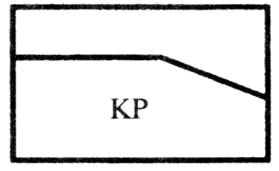 | 键盘读卡器 | card reader with keypad
3.2.12 |  | 指纹识别器 | finger print verifier
3.2.13 |  | 掌纹识别器 | palm print verifier
3.2.14 |  | 人像识别器 | portrait verifier
3.2.15 |  | 眼纹识别器 | eye print verifier
3.2.16 |  | 声控锁 | acoustic control lock

编号 | 图形符号 | 名 称 | 英 文 | 说 明
3.3 |  | 报警开关 | protective switch | 引用BS 4737-5.2：1998
3.3.1 |  | 紧急脚挑开关 | deliberately-operated device(foot) | 引用BS 4737-5.2：1998
3.3.2 |  | 钞票夹开关 | money clip (spring or gravity clip) | 引用BS 4737-5.2：1998
3.3.3 |  | 紧急按钮开关 | deliberately-operated device(manual) | 引用BS4737-5.2：1998
3.3.4 |  | 压力垫开关 | pressure pad | 引用BS 4737-5.2：1988
3.3.5 | 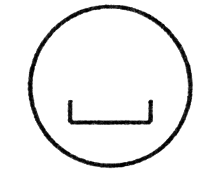 | 门磁开关 | magnetically-operated protective switch | 引用BS 4737-5.2：1998
3.3.6 | 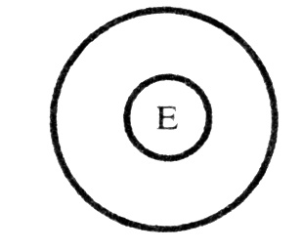 | 电锁按键 | button for electro-mechanic lock
3.3.7 |  | 锁匙开关 | key controlled switch
3.3.8 |  | 密码开关 | code switch
3.4 |  | 安防专用视、听器材 | video/audio device for security | 引用BS 4737-5.2：1998
3.4.1 |  | 声音复核装置 | audio surveillance device(microphone) | 引用BS 4737-5.2：1998

编号 | 图形符号 | 名 称 | 英 文 | 说 明
3.4.2 | 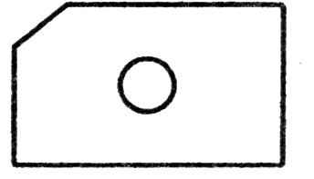 | 安防专用照相机 | security camera ,still-frame | 引用BS 4737-5.2：1998
3.4.3 |  | 安防专用视频摄像机 | video camera for security | 引用BS 4737-5.2：1998
3.5 | 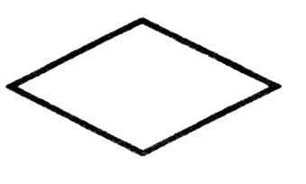 | 振动、接近式探测器 | vibration,proximity or environment detector | 引用BS 4737-5.2：1998
3.5.1 | 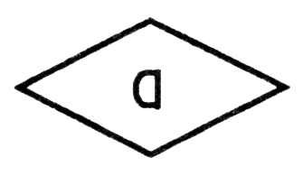 | 声波探测器 | acoustic detector(airborne vibration) | 引用BS 4737-5.2：1998
3.5.2 | 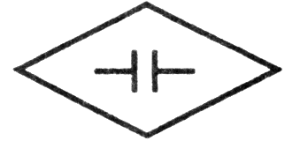 | 分布电容探测器 | capacitive proximity detector | 引用BS 4737-5.2：1998
3.5.3 | 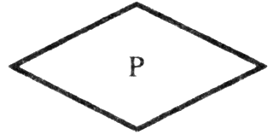 | 压敏探测器 | pressure-sensitive detector
3.5.4 | 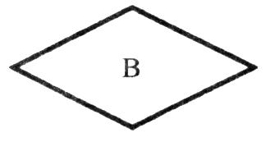 | 破璃破碎探测器 | glass-break detector(surface contact) | 引用BS 4737-5.2：1998
3.5.5 | 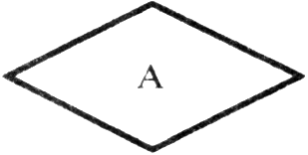 | 振动探测器 | vibration detector(structural or inertia) | 结构的或惯性的含振动分析器  引用BS 4737-5.2：1998
3.5.6 | 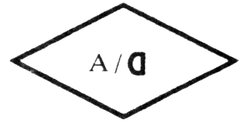 | 振动声波复合探测器 | structural and airborne vibration detector | 引用BS 4737-5.2：1998
3.5.7 |  | 商品防盗探测器
3.5.8 |  | 易燃气体探测器 |  | 如：煤气、天然气、液化石油气等
3.5.9 |  | 感应线圈探测器
3.6 | 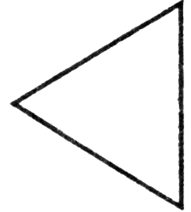 | 空间移动探测器 | movement detector | 引用BS 4737-5.2：1998

编号 | 图形符号 | 名 称 | 英 文 | 说 明
3.6.1 | 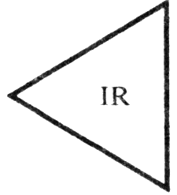 | 被动红外入侵探测器 | passive infrared intrusion detector | 引用BS 4737-5.2：1998
3.6.2 | 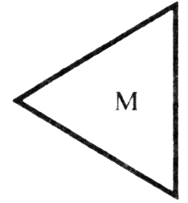 | 微波入侵探测器 | microwave intrusion detector | 引用BS 4737-5.2：1998
3.6.3 | 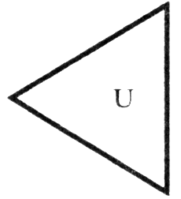 | 超声波入侵探测器 | ultrasonic intrusion detector | 引用BS 4737-5.2：1998
3.6.4 | 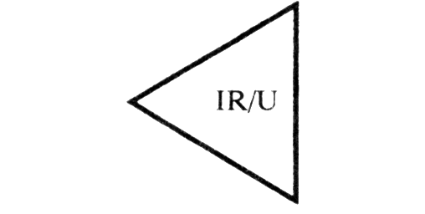 | 被动红外/超声波双技术探测器 | IR/U dual-tech motion detector | 引用BS 4737-5.2：1998
3.6.5 | 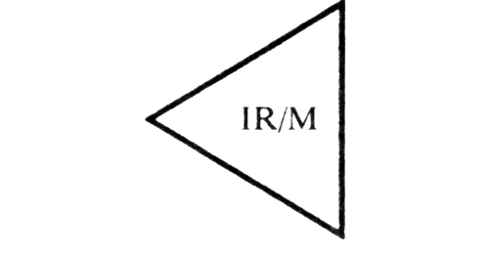 | 被动红外/微波双技术探测器 | IR/M dual-technology detector | 引用BS 4737-5.2：1998
3.6.6 | 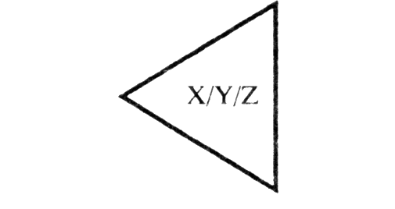 | 三复合探测器 |  | X、Y、Z也可是相同的，如X=Y=Z=IR
3.7 | 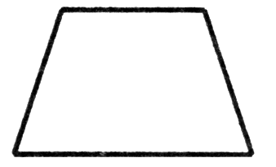 | 声、光报警器 | warning or signaling device(with integral power supply) | 具有内部电源  引用BS 4737-5.2：1998
3.7.1 |  | 声、光报警箱 | alarm box | 引用BS 4737-5.2：1998
3.7.2 | 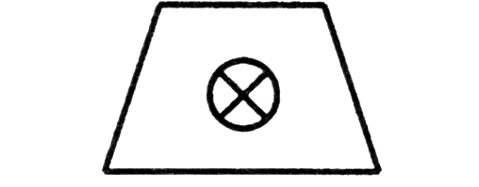 | 报警灯箱 | beacon | 引用BS 4737-5.2：1998
3.7.3 |  | 警铃箱 | bell | 引用BS 4737-5.2：1998
3.7.4 | 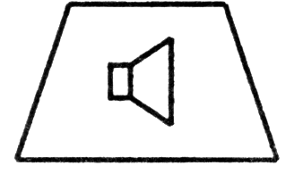 | 警号箱 | siren | 语言报警同一符号  引用BS 4737-5.2：1998

编号 | 图形符号 | 名 称 | 英 文 | 说 明
3.8 |  | 报警控制设备 | alarm control equipment(with integral power supply) | 具有内部电源
3.8.1 |  | 密码操作报警控制箱 | keypad operated control equipment | 引用BS 4737-5.2：1998
3.8.2 | 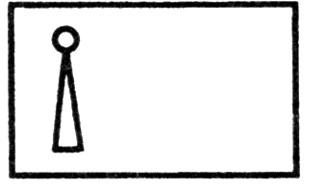 | 开关操作控制箱 | key operated control equipment | 引用BS 4737-5.2：1998
3.8.3 | 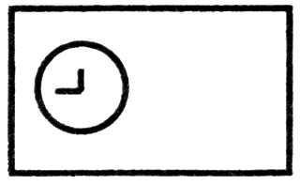 | 时钟或程序操作控制箱 | timer or programmer operated control equipment | 引用BS 4737-5.2：1998
3.8.4 |  | 灯光示警控制器 | visible indication equipment | 引用BS 4737-5.2：1998
3.8.5 |  | 声响告警控制箱 | audio indication equipment | 引用BS 4737-5.2：1998
3.8.6 | 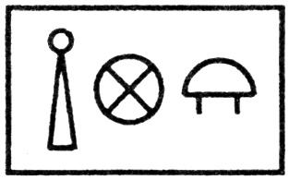 | 开关操作声、光报警控制箱 | key operated visible & audible indication equipment | 引用BS 4737-5.2：1998
3.8.7 |  | 打印输出控制箱 | print-out facility equipment | 引用BS 4737-5.2：1998
3.8.8 |  | 电话报警联网适配器
3.8.9 | 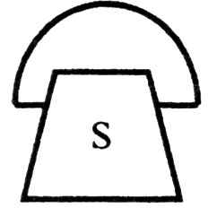 | 保安电话 | alarm subsidiary interphone
3.8.10 | 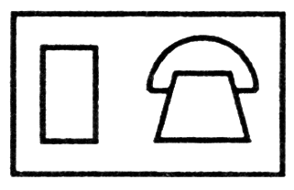 | 密码操作电话自动报警控制箱 | keypad control equipment with phone line transceiver
3.8.11 |  | 电话联网、电脑处理报警接收机 | phone line alarm receiver with computer

编号 | 图形符号 | 名 称 | 英 文 | 说 明
3.8.12 | 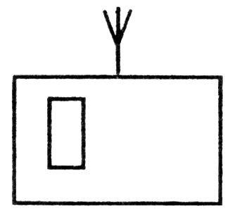 | 无线报警发送装置 | radio alarm transmitter
3.8.13 | 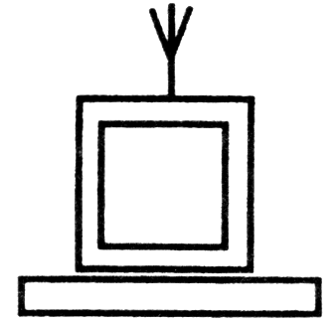 | 无线联网电脑处理报警接收机 | radio alarm receiver with computer
3.8.14 | 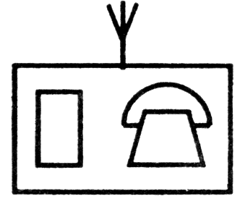 | 有线和无线报警发送装置 | phone and radio alarm transmitter
3.8.15 |  | 有线和无线联网电脑处理接收机 | phone and radio alarm receiver with computer
3.8.16 | 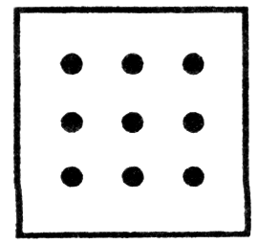 | 模拟显示屏 | emulation display panel
3.8.17 | 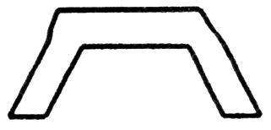 | 安防系统控制台 | control table for security system
3.8.18 | 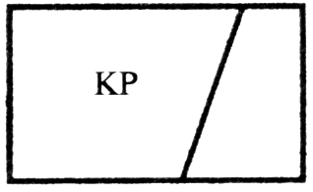 | 键盘 | keypad
3.8.19 | 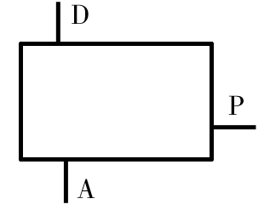 | 防区扩展模块 |  | A—报警主机  P—巡更点  D—探测器
3.8.20 | 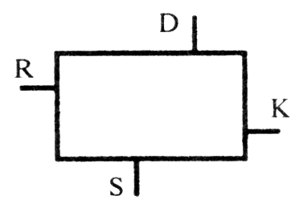 | 报警控制主机 | alarm control un | D—报警信号输入  K—控制键盘  S—串行接口  R—继电器触点(报警输出)
3.9 |  | 报警传输设备 | alarm transmission equipment

编号 | 图形符号 | 名 称 | 英 文 | 说 明
3.9.1 | 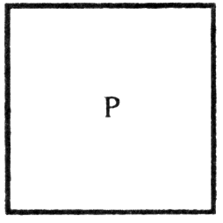 | 报警中继数据处理机 | processor
3.9.2 | 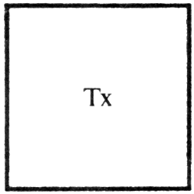 | 传输发送器 | transmitter | 引用BS 4737-5.2：1998
3.9.3 |  | 传输接收器 | receiver | 引用BS 4737-5.2：1998
3.9.4 | 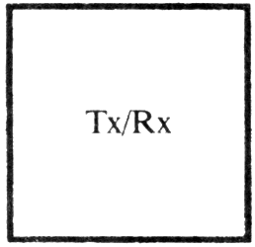 | 传输发送、接收器 | transceiver | 引用BS 4737-5.2：1998
3.10 |  | 电视监控设备 | TV-surveillance/control equipment
3.10.1 |  | 标准镜头 | standard lens | 虚线代表摄像机体
3.10.2 | 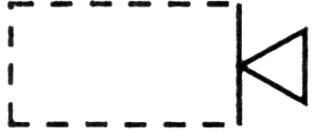 | 广角镜头 | pantoscope lens
3.10.3 | 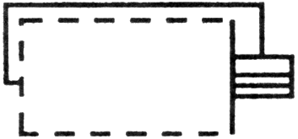 | 自动光圈镜头 | anto iris lens
3.10.4 | 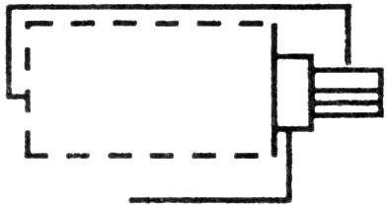 | 自动光圈电动聚焦镜头 | auto iris lens,motorized focus
3.10.5 | 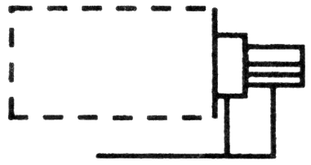 | 三可变镜头 | motorized zoom lens motorized iris
3.10.6 | 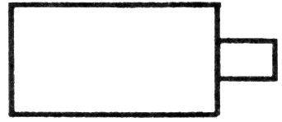 | 黑白摄像机 | B/W camera | 带标准镜头的黑白摄像机
3.10.7 | 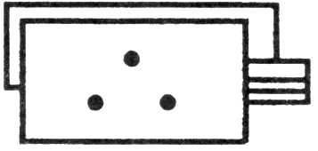 | 彩色摄像机 | color camera | 带自动光圈镜头的彩色摄像机
3.10.8 | 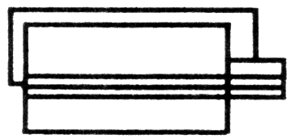 | 微光摄像机 | star light level camera | 自动光圈，微光摄像机

编号 | 图形符号 | 名 称 | 英 文 | 说 明
3.10.9 | 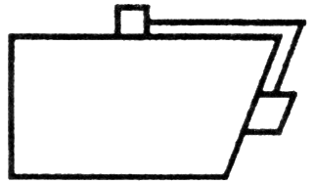 | 室外防护罩 | outdoor housing
3.10.10 |  | 室内防护罩 | indoor housing
3.10.11 | 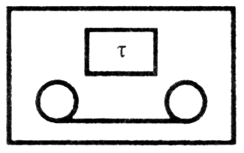 | 时滞录像机 | time lapse video tape recorder
3.10.12 | 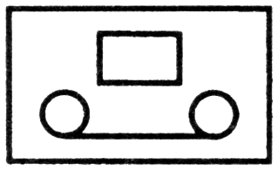 | 录像机 | video tape recorder | 普通录像机，彩色录像机通用符号
3.10.13 |  | 监视器(黑白) | B/W display monitor
3.10.14 |  | 彩色监视器 | color monitor
3.10.15 | 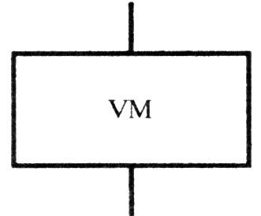 | 视频移动报警器 | video motion detector
3.10.16 | 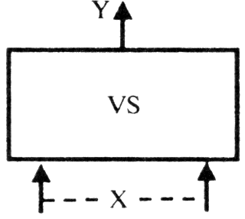 | 视频顺序切换器 | sequential video switch | X代表几路输入  Y代表几路输出
3.10.17 | 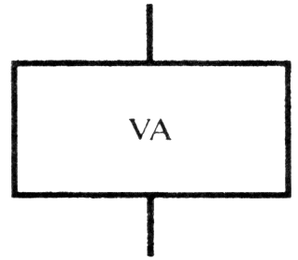 | 视频补偿器 | video compensator
3.10.18 | 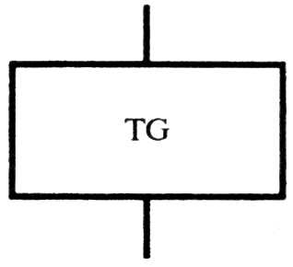 | 时间信号发生器 | time & date generator

编号 | 图形符号 | 名 称 | 英 文 | 说 明
3.10.19 | 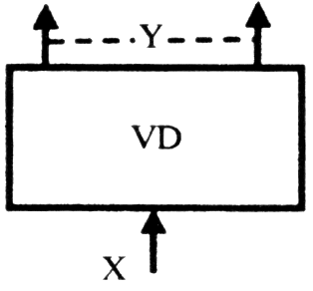 | 视频分配器 | video amplifier distributor | X代表输入  Y代表几路输出
3.10.20 |  | 云台 | pan/tilt unit
3.10.21 | 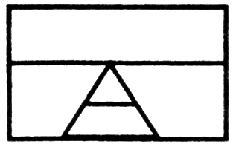 | 云台、镜头控制器 | pan and lens control unit
3.10.22 | 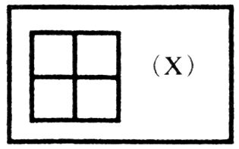 | 图像分割器 | video splitter | X代表画面数
3.10.23 | 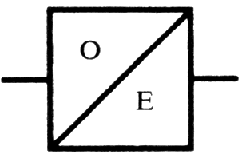 | 光、电信号转换器 |  | 引用GB/T 4728.10-1999
3.10.24 | 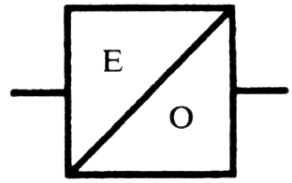 | 电、光信号转换器 |  | 引用GB/T 4728.10-1999
3.10.25 | 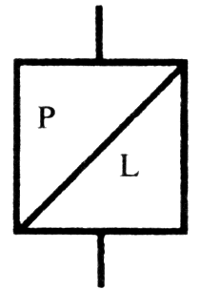 | 云台、镜头解码器 | decoder
3.10.26 | 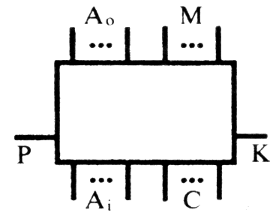 | 矩阵控制器 | matrix | A_{i}—报警输入  A_{O}—报警输出  C—视频输入  P—云台镜头控制  K—键盘控制  M—视频输出
3.10.27 | 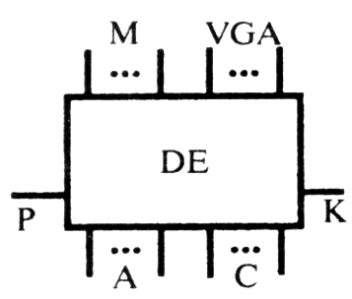 | 数字监控主机 |  | VGA—电脑显示器(主输出)  M—分控输出、监视器  K—鼠标、键盘，其余同上含
3.11 |  | 电源 | power supply unit
3.11.1 | 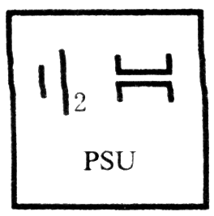 | 直流供电器 | comb ination of rechargeable-battery and transformed charger | 引用BS 4737-5.2：1998

编号 | 图形符号 | 名 称 | 英 文 | 说 明
3.11.2 | 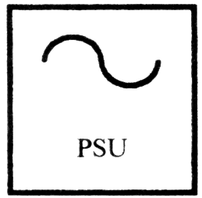 | 交流供电器 | mains supply power source | 引用BS 4737-5.2：1998
3.11.3 | 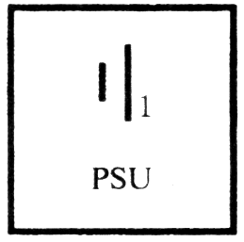 | 一次性电池 | battery supply power source | 引用BS 4737-5.2：1998
3.11.4 | 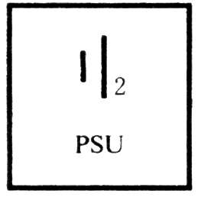 | 可充电的电池 | battery or standby battery,rechargeable | 引用BS 4737-5.2：1998
3.11.5 | 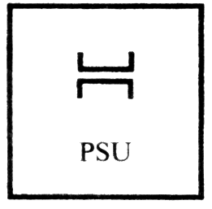 | 变压器或充电器 | transformer or charge unit | 引用BS 4737-5.2：1998
3.11.6 | 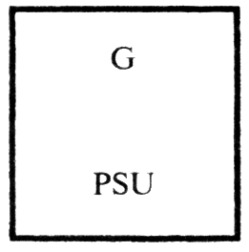 | 备用发电机 | standby generator | 引用BS 4737-5.2：1998
3.11.7 |  | 不间断电源 | uninterrupted powersupply
3.12 |  | 车辆防盗报警设备 | vehicle security alarm equipment
3.12.1 | 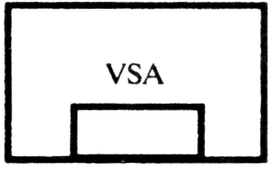 | 汽车防盗报警主机 | vehicle security alarm unit
3.12.2 |  | 状态指示器 | state indicator
3.12.3 | 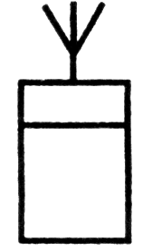 | 寻呼接收机 | pager
3.12.4 |  | 遥控器 | remote controller
3.12.5 | 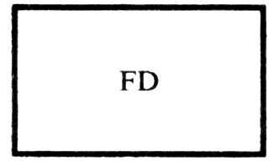 | 点火切断器 | firers off module

编号 | 图形符号 | 名 称 | 英 文 | 说 明
3.12.6 |  | 针状开关 | pin switch
3.12.7 | 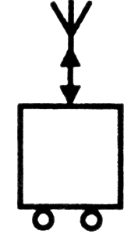 | 汽车报警无线电台 |  | 引用GB/T 4728.10-1999
3.12.8 | 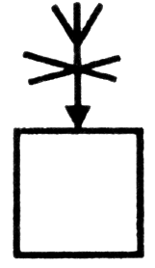 | 测向无线电接收台 |  | 引用GB/T 4728.10—1999
3.12.9 | 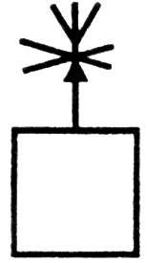 | 无线电地标发射电台 |  | 引用GB/T 4728.10-1999
3.13 |  | 防爆和安全检查设备
3.13.1 | 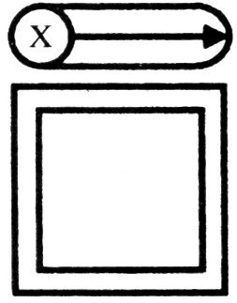 | X射线安全检查设备 | X-ray security inspection equipment
3.13.2 | 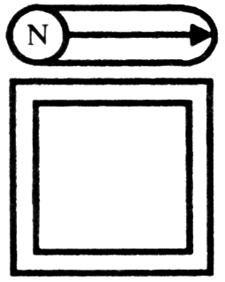 | 中子射线安全检查设备 | neutron ray security inspection equipment
3.13.3 | 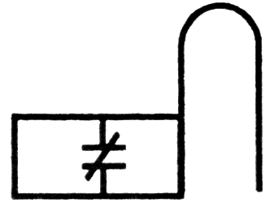 | 通过式金属探测门 | articulated metalwork detection door
3.13.4 |  | 手持式金属探测器 | handle metalwork detector
3.13.5 |  | 排爆机器人 | flame-exclusive robot
3.13.6 |  | 防爆车 | explosive proof

编号 | 图形符号 | 名 称 | 英 文 | 说 明
3.13.7 | 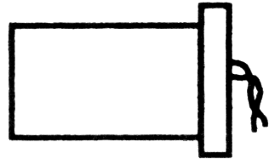 | 爆炸物销毁器
3.13.8 | 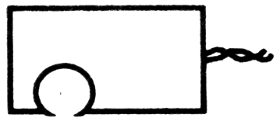 | 导线切割器 | lead cutter
3.13.9 | 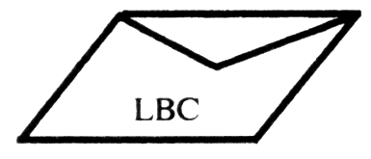 | 信件炸弹检测器 | letter check instrument for bomb
3.13.10 | 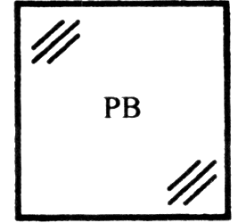 | 防弹玻璃 | bullet proof glass
附 录 A
(标准的附录)
系统管线图的图形符号
表A1 电线图形符号
直流配电线  | 单根导线 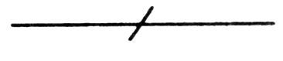
控制及信号线  | 2根导线 
交流配电线  | 3根导线 
同轴电缆  | 4根导线 
线路交叉连接  | n根导线 
线路交叉不连接 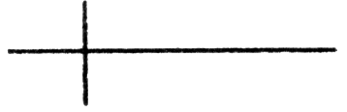 | 视频线 
光导纤维 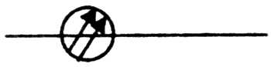 | 电报和数据传输线 
声道  | 电话线 
 | 屏蔽导线 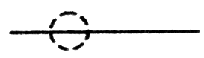
表A2 配线的文字符号
明配线 M | 暗配线 A
瓷瓶配线 CP | 木槽板或铝槽板配线 CB
水煤气管配线 G | 塑料线槽配线 XC
电线管(薄管)配线 DG | 塑料管配线 VG
铁皮蛇管配线 SPG | 用铁索配线 B
用卡钉配线 QD | 用瓷夹或瓷卡配线 CJ
表A3 线管配线部位的符号
沿铁索配线 S | 沿梁架下弦配线 L
沿柱配线 Z | 沿墙配线 Q
沿天棚配线 P | 沿竖井配线 SQ
在能进入的吊顶内配线 PN | 沿地板配线 D

